2012雲林十大伴手禮
十大伴手禮優勝
獲獎商品： | 甜蜜感動禮盒、逆時空禮盒
參賽店家： | 保證責任雲林縣土庫合作農場
商品照片： | 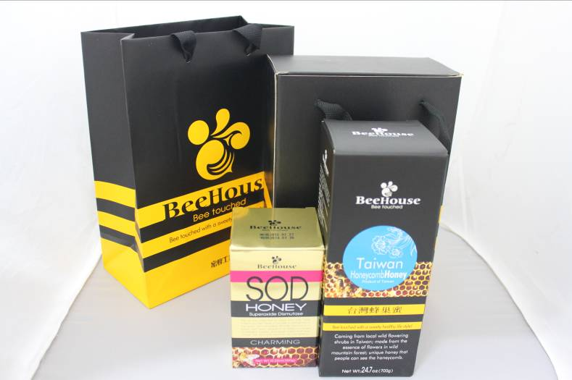 左：甜蜜感動禮盒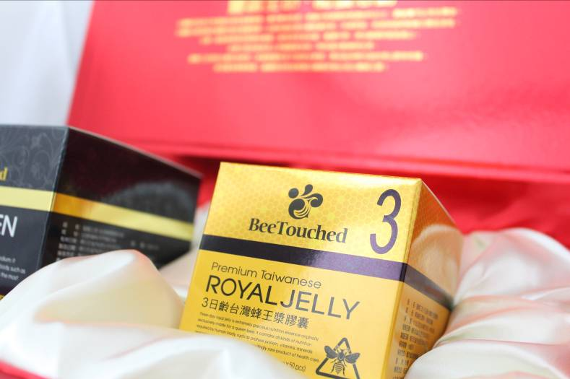左：逆時空禮盒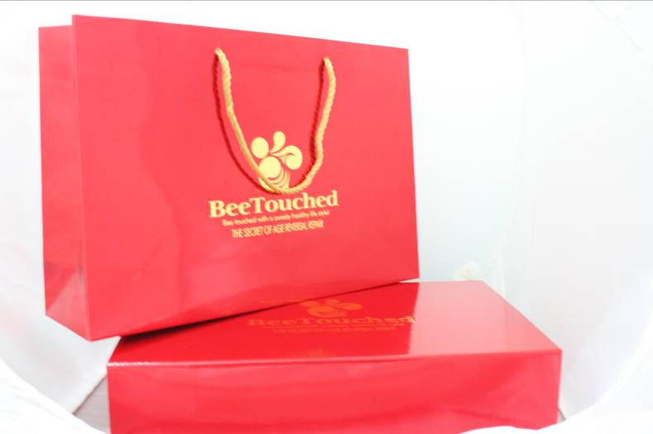左：逆時空禮盒
商品簡介： | 【蜜蜂工坊甜蜜感動禮盒】  台灣蜂巢蜜－台灣氣候溫和，原始森林密佈，將蜜蜂放牧於山間野林，集結百花精華，生產出清澄透亮，輕盈淡香的台灣蜂巢蜜。  SOD蜂蜜－每年初春，亞熱帶樹種開始抽穗綻放，山林平原滿溢著果香馥郁的果香味蜂蜜，其SOD成分，更是人體健康的守護者。  品嚐到如此天然純淨的台灣蜂蜜，身心彷彿被山林間的大樹環抱，大自然的生命泉源，喚醒最原始的防禦活力，那味蕾的甜蜜記憶正感動著我們。  【蜜蜂工坊逆時空禮盒】  3日齡台灣蜂王漿膠囊－工蜂初次製造蜂王漿，1~3日內搜集最具營養精華、最珍稀的頂級蜂王漿。蜜蜂工坊以超低溫冷凍乾燥技術萃取，不僅完美保留新鮮蜂王漿活性，更是方便攜帶保存。  台灣破壁蜂花粉－天然純淨的蜂花粉，是大自然的微型營養寶庫，包含了200多項人體必需的營養成份。蜜蜂工坊經由專業的高科技破壁技術，釋放出花粉中的營養，使人體更易於吸收。
店家簡介： | 蜜蜂工坊生產的蜂產品，依序時令從全台各個原始天然保護區牧蜂採集、堅持保存蜂蜜、蜂花粉、蜂王漿的營養與活性，每個環節都必須經過國際檢驗標準，層層嚴格把關，就是要把最完美的台灣特色蜂產品呈現到消費者面前。
聯絡人： | 黃俊壹 0919-051813

十大伴手禮優勝
獲獎商品： | 雲林古坑滴濾式咖啡
參賽店家： | 雲林古坑咖啡企業有限公司
商品照片： | 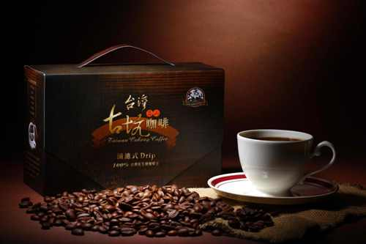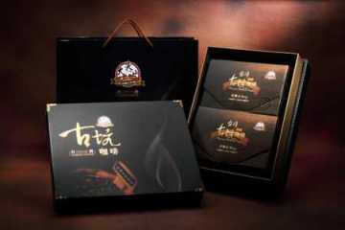
商品簡介： | 精選海拔200~800公尺栽種生產之阿拉比卡種咖啡生豆.以水洗自然發酵,天然日曬法加工製做,再經去殼.分級選豆後,由專業的咖啡烘焙師,以新鮮在地烘焙`包裝,一貫作業強化品質新鮮度,  產品特色:風味甘甜清香,不苦不澀.略帶果香味.口感滑順.自然回甘.咖啡因含量低.更顯現台灣咖啡獨特香氣
店家簡介： | 雲林古坑咖啡 致力於推廣優良的台灣咖啡產業為己任 品質是我們所追求的目標,已專業 用心的精緻生產過程 提升台灣咖啡的競爭力與生命力 期許在日益競爭的咖啡市場中 能將台灣咖啡的特有風味及溫會推向國際舞台  100%台灣咖啡豆  我們目前正努力的建立銷售網路,希望能幫咖啡豆農,以合理價格繼續推廣,並讓咖啡愛好者重新認識真正的在地古坑咖啡.
聯絡人： | 徐飴鴻 05-5828658

十大伴手禮優勝
獲獎商品： | 58度雲上福祿壽白酒
參賽店家： | 福祿壽國際酒品股份有限公司
商品照片： | 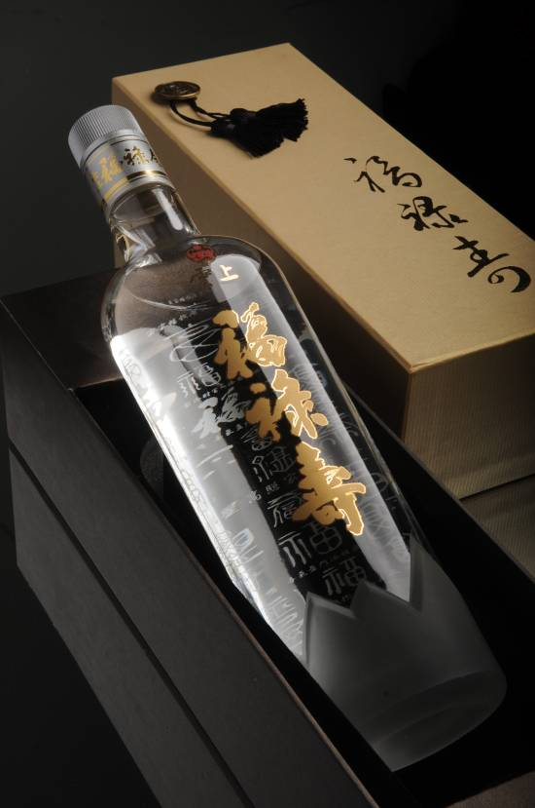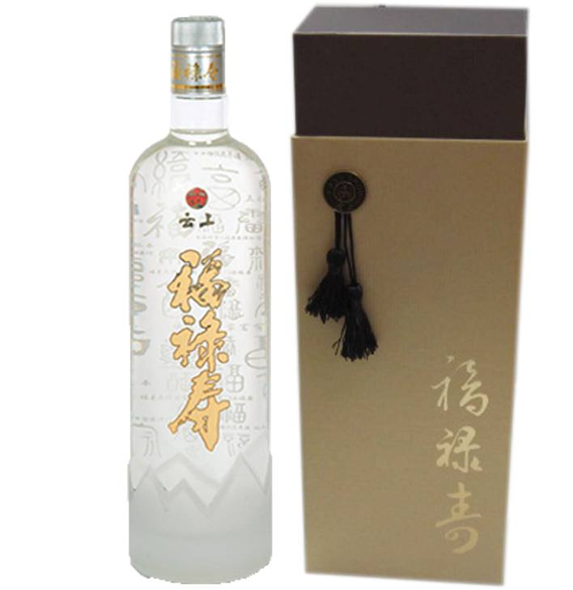
商品簡介： | 嚴選素材，堅持純糧固態釀造，將原酒之精華經長期時間蘊釀出完美陳年口感，酒體渾厚甘冽，入百福圖瓶收藏，意喻長(藏)久(酒)幸福。本產品2012年獲比利時國際菸酒評鑑機構(Monde Selection)金牌獎肯定。
店家簡介： | 福祿壽國際酒品股份有限公司位於雲林縣古坑鄉，西元2008年11月取得經濟部認證觀光工廠資格，打造出臺灣島內第一家觀光酒廠，主要生產以不添加香料之中式白酒專業製造，西元2009年獲比利時世界菸酒評鑑機構五面金牌獎揚名國際。
聯絡人： | 方小姐0912-649-282

十大伴手禮優勝
獲獎商品： | 雲林果趣禮盒
參賽店家： | 奶油巴士烘培屋
商品照片： | 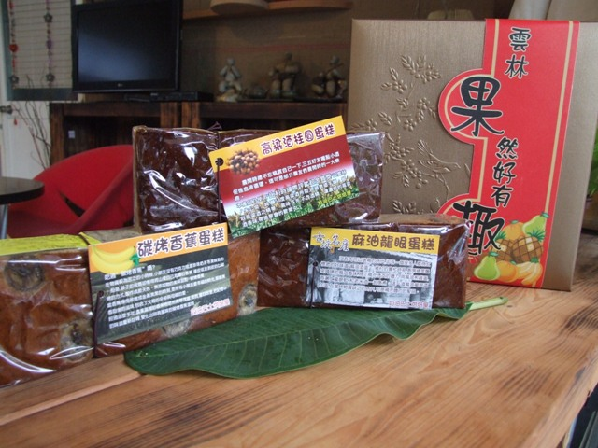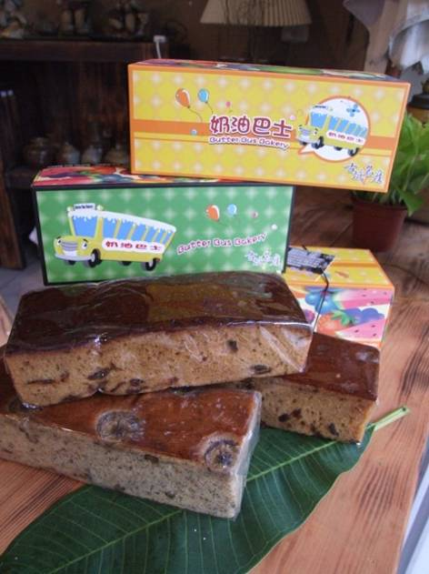
商品簡介： | 奶油巴士烘焙屋的甜點達人，結合在地有機栽培果農，採用天然無污染的農作食材，將這些元素幻化成一個”充滿果趣”的蛋糕禮盒。  實現手工烘焙與田園作物完美地結合是我們的心願，不斷研發可口的蛋糕，從珍惜農產資源為出發點，讓更多台灣人用品嚐糕點的方式，感受家鄉自然樸實的好滋味。
店家簡介： | 奶油巴士烘培屋從珍惜農產資源為出發點，集合前人從無到有的智慧結晶，進而加入新思維，制作出一系列自然樸實，無添加物的特製糕點。創新思維不代表必須與傳統背道而馳，「奶油巴士」的訴求，正是要表達出這份回歸大自然的嚮往與原夢，也就是奶油巴士秉持的田園果風精神。
聯絡人： | 陳小姐05-5825456

十大伴手禮優勝
獲獎商品： | 井棉田養生花生糖(禮盒)
參賽店家： | 雲林縣北港鎮雜糧產銷班第4班
商品照片： | 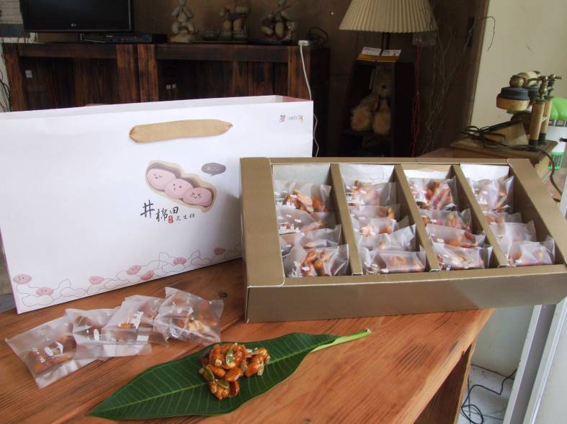
商品簡介： | 本產品為研發者有感市面上，所有消費者對於食的不安心，所以採用電腦嚴選出品質最佳的花生，即搭配三代傳承古法製造的純天然麥芽，並加上營養豐富的堅果，和具養生觀念的枸杞，產品本身無添加任何延長時限的化學藥劑，故保存時間為一個月，這是我們對消費大眾的良心保證。
店家簡介： | 井棉田花生糖乃為祥益花生第三代長媳,創立的雲林縣雜糧產銷班第四班主打商品,祥益世代皆為殷實商人,有別於在商言商的觀念,總是顧及農民辛苦耕種與成本利益考量求取平衡,希望藉由產品的銷售可帶動雲林花生產業的熱絡,並且引起年輕人回流農村之意願,因花生糖是一種很普遍的產品,故研發創新此養生花生糖,<井棉田>這個名稱其中的(井)字,則代表早先農民取水之地方,固有飲水思源之意;而(棉)字則取自於研發此產品的長媳之名,(田)字則代表花生生長的田地,有生生不息之意.
聯絡人： | 林宜蓉小姐05-7730118

十大伴手禮優勝
獲獎商品： | 北港Q餅
參賽店家： | 唐古拉有限公司(北港故事館)
商品照片： | 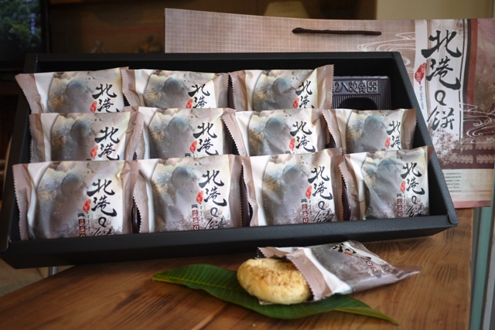
商品簡介： | 北港故事館吳董事長改良北港傳統大餅，加以縮小，以黑芝麻為主料，加入純糯米麻糬、肉脯、鹹蛋黃等輔料，精湛調製，具鄉土情、古早味的特色，老少咸宜，野餐點心均佳，營養衛生，不加人工色素及防腐劑，是天然健康的食品。
店家簡介： | 北港故事館創立宗旨在於弘揚媽祖精神，傳承即將流失的在地文化，並以公益為導向，誠摯提供所有場地，供在地匠藝師充當展示、表演、集會之用。為展現本地特色，深化遊客印象，特別邀請媽祖畫家曾良美老師長期駐館作畫，以北港媽祖為題材呈現媽祖文化的特色。竭誠歡迎舊雨新知、社會賢達蒞臨參觀指正。
聯絡人： | 王文生 05-7839599

十大伴手禮優勝
獲獎商品： | 百壽糕
參賽店家： | 厚德堂餅舖
商品照片： | 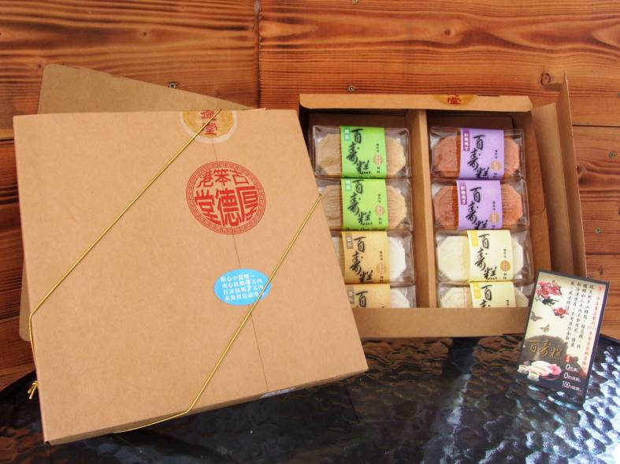  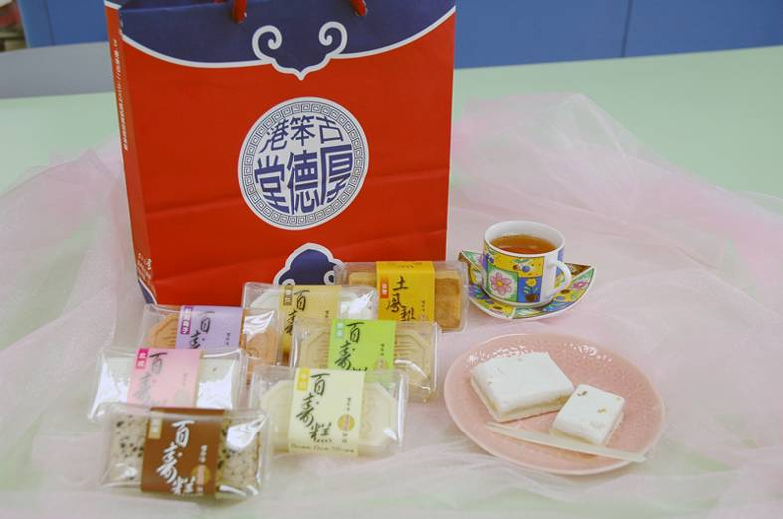
商品簡介： | 正北港老店，店內各項商品均遵古制法，糕點有多種口味：紅麴梅子、牛奶、杏仁、綠豆、桂花、玫瑰花、咖啡...等。採用特殊製法，糕點細細綿綿入口即化，與老闆的親切招呼奉茶試吃，是到北港不可不買的伴手禮。
店家簡介： | 一家位於北港媽祖廟附近，最新鮮的老店─古笨港厚德堂餅舖，是由一位相當熱愛北港的老闆所開設的，他認為以北港的地理條件，沒有工業區，交通又不便，今天還能夠吸引，那麼多人來到北港，全都要歸功於媽祖的保佑，秉持著這樣的一個鄉土精神，承接了老字號招牌，發揚北港文化。  樸實實在的外表，傳味它特有的口感風味，也像我們中國人樸實的外表，內含過人的毅力、耐力一般，就是實在而已。
聯絡人： | 李宗霖05-7823918

十大伴手禮優勝
獲獎商品： | 金磚鳳梨酥(9入)
參賽店家： | 佐日漫遊
商品照片： | 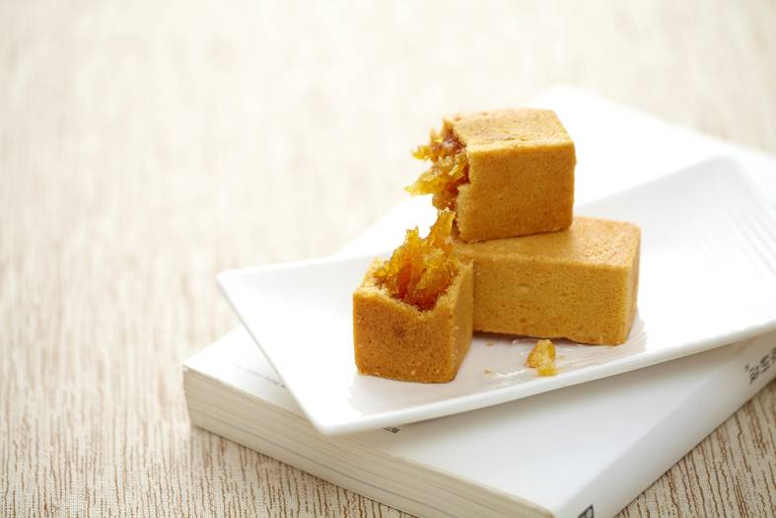  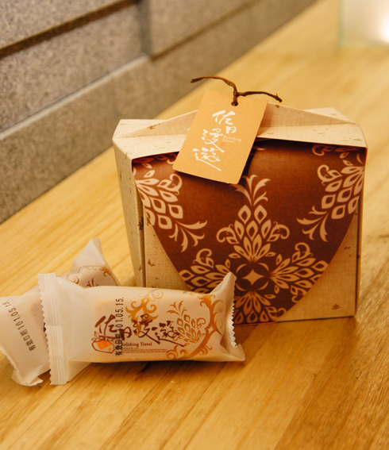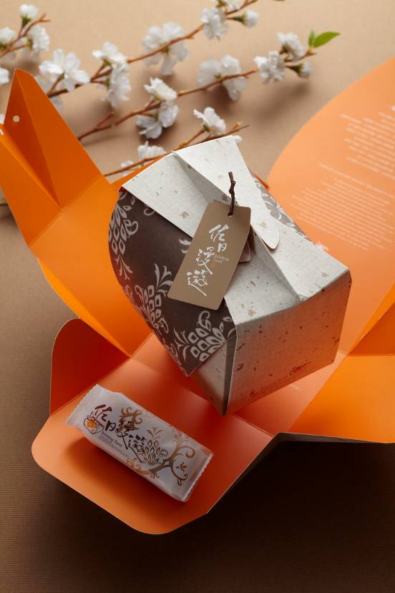
商品簡介： | 佐日漫遊金磚鳳梨酥採用當地農作食材，真實呈現17號金鑚鳳梨富足而柔軟的清芬特性，不做作的甜度卻又擁有求真的微酸；結合麥芽糖製作其內餡，在充滿奶香和蛋香酥軟的外皮包覆下，呈現出手作幸福的味蕾感受。  佐日漫遊9入金磚鳳梨酥傳達的是一種感動美食的生活承諾；為響應環保概念，外盒運用一體成型之紙材設計，避免過度包裝造成之回收問題，配合鳳梨花意象圖騰的設計，讓人有溫馨懷念的感動。
店家簡介： | 佐日漫遊餅藝文化館位於古坑鄉永光村光昌路12號。總公司於高雄已有三十幾年歷史，因秉持對食材的尊崇及傳承超過半甲子的餅藝文化，於101年3月31日於古坑鄉成立餅藝文化館。  本館充分運用雲林當地農業產品做為原料，製作別具風味特色之鳳梨酥，除了提升當地農民收益外，更結合鄰近觀光景點，帶動古坑鄉經濟繁榮。  『佐日漫遊』承載了昔日的輝煌，更具現代的優閒，期許透過伴手禮的活動讓更多人能享受這份幸福的感動。
聯絡人： | 龔姿樺 05-5823880

十大伴手禮優勝
獲獎商品： | 吃果籽C凍
參賽店家： | 豐喜食品股份有限公司
商品照片： | 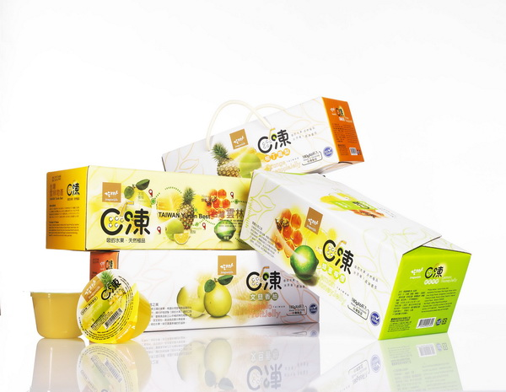
商品簡介： | 原汁原味柳丁鳳梨、文旦香柚及蜂蜜檸檬為三款為不同口味搭配組合，高比例的天然成份，無添加防腐劑，健康天然，而介於果汁於果凍之間的新QQ口感，口感層次上的鮮美，新鮮吃法多一點樂趣，無負擔低熱量的飽足感，冰涼後的食用口感是夏季的新寵。
店家簡介： | 豐喜食品成立於1990年，專業生產布丁、果凍、千層蛋糕等商品，自有品牌"吃果籽"水果布丁、果凍及"塔吉特"千層蛋糕在國內各大網路平台、百貨公司專櫃、精品超市及機場免稅店都有銷售，深受消費者好評。
聯絡人： | 劉祐男05-5571296

十大伴手禮優勝
獲獎商品： | 吉利凍蒜醬
參賽店家： | 樂陽國際物流股份有限公司
商品照片： | 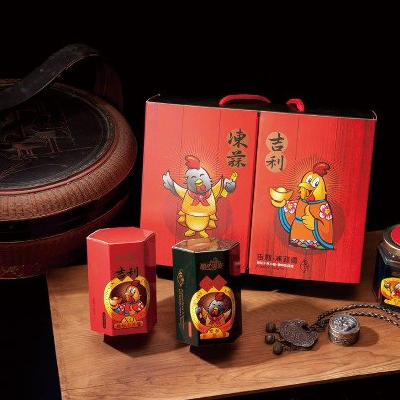
商品簡介： | 《吉利醬》  採用頂級干貝、東港金鉤蝦、黃金土雞肉、雲林紅蔥頭與蒜頭等多處在地特產，並搭配冰糖與辣勁十足的辣油加以提味，每一口都能品嚐到海鮮的鮮味，口味獨特，口感絕佳，絕是您烹調料理的最佳好夥伴！  《凍蒜醬 》  選用天然發酵的豆豉，以拌炒的方式將豆豉的甘醇風味融入雞絲中，加入雲林蒜頭的提香與辣勁十足的辣油提味，就成了一道鹹、香、甘的古早佐料！
店家簡介： | 樂陽國際物流開發以「美味、健康、凱馨最用心」的初衷，於2005年初，創立冷凍調理食品品牌「快樂媽咪系列」，採用凱馨公司自行培育、飼養、電宰的CAS認證鮮雞，堅持不加防腐劑的保鮮原則，以真空調理方式讓產品風味保留不流失，提供媽咪一個健康、美味的方便選擇。為了提供現代媽咪一個更為便利的購物方式，在2007年自創通路「快樂媽咪」，透過多元行銷並開發新通路，目前提供網購平台，便利商店，並整合其他外銷歐美日的廠商；未來將轉型觀光工廠，並朝著發展品牌的既定方向，共同打造台灣優質品牌。
聯絡人： | 張芮閔 05-5347888*257

特別獎
獲獎商品： | 生命果禮盒
參賽店家： | 保證責任雲林大義合作農場
商品照片： | 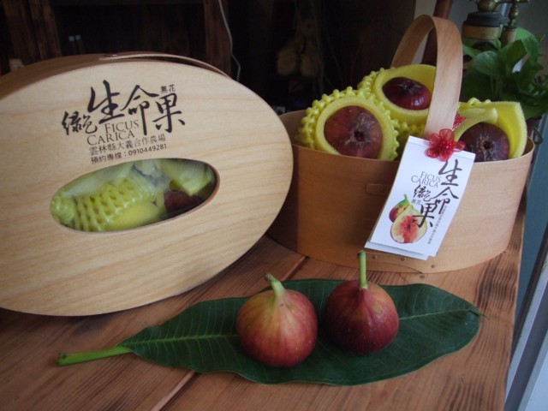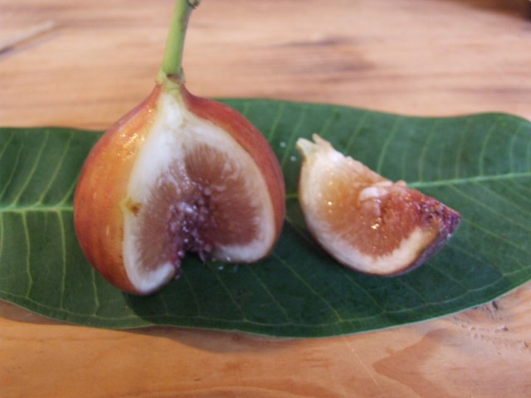
商品簡介： | 無花果在（聖經）和（古蘭經）中被稱為生命果、太陽果。
店家簡介： | 大義有機農場於民國93年成立後，基於因應WTO國際市場挑戰需求，積極投入將傳統農產品改良，利用科技化創造高經濟價值農產品，並配合政府政策，全面有機栽培並實行「精緻農業」。  據農業專家黃博士告訴我「農產品必須項用手攜金項，千萬不可像卡車運石頭」，這句話是提醒我們重質不重量，因其價值不同，所以必須貫徹實行「精緻農業」之因。
聯絡人： | 李福家 05-5992089

